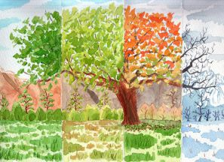НашТеремок
Тематическая газета МДОУ
«Детский сад № 57» г. Ярославля Выпуск № 22 (ноябрь 2019)
Двенадцать месяцев
Цитата дня :«Зима — гравюра, весна — акварель, лето — живопись масляными красками, а осень – мозаика из всех времен года.»
Стэнли Горовиц.
Наш выпуск газеты будет посвящён эти таинственным явлениям природы – временам года. Именно для детей времена года выглядят, как каждый раз новый мир с яркими характерными красками, запахами и ощущениями, присущими определенному времени года. Ознакомление детей с временами года обычно начинают с картинок с описанием природы, демонстрирующих особенности сезона. А как же происходит на самом деле смена времен года, с чем это связано? С этим вопросом нам поможет разобраться энциклопедия о космосе. Да именно благодаря изучению и освоению космоса учёные смогли, описать, и изучить смену времён года.
Немного о науке.
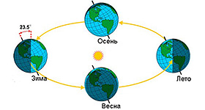
Человек с давних пор искал ответ на вопрос: почему летом тепло и день длиннее ночи, а зимой холодно и дни короче. Мы знаем, что Земля вращается вокруг Солнца и одновременно вращается вокруг своей оси (от чего происходит на Земле смена дня и ночи). Земная ось (воображаемая линия от Северного полюса к Южному) наклонена к плоскости орбиты под углом 23,5^{о} и направлена всегда в одну точку - на Полярную звезду. Наклонное положение оси Земли сохраняется в течение всего года, поэтому Солнце освещает поверхность Земли по-разному. Часть года Северный полюс повернут к Солнцу, а вторую часть года к Солнцу повернут Южный полюс. Из-за этого наклона прямые лучи Солнца иногда освещают участок поверхности Земли к северу от Экватора, иногда к югу от экватора. Это различие падения солнечных лучей на участке земной поверхности и вызывает смену сезонов в различных районах Земного шара. Когда Северный полюс повернут к Солнцу, в странах к Северу от экватора - лето, к югу - зима. Когда прямые солнечные лучи падают на Южное полушарие – здесь наступает лето, а в Северном полушарии – зима.
Самые длинные и самые короткие дни в году называются днями летнего и зимнего солнце стояния. Эти дни выпадают на 22 июня и 22 декабря. Два дня в году – 21 марта и 23 сентября – день равен ночи. Это дни весеннего и осеннего равноденствий. Движение Земли по орбите вокруг Солнца человек мог бы наблюдать, если бы на Солнечную систему смотрел со стороны, например, с какой – ни - будь звезды. Находясь на вращающейся Земле, мы наблюдаем видимое движение Солнца и других светил по небу.
Откуда появились неделя и месяц?
Обычай измерять время семидневной неделей пришёл к нам из Древнего Вавилона и был связан с изменением фаз Луны. Число «семь» считалось исключительным, священным. В своё время древневавилонские астрономы обнаружили, что, кроме неподвижных звёзд, на небе видны семь блуждающих светил, которые были названы планетами. Древневавилонские астрономы считали, что каждый час суток находится под покровительством определенной планеты.
Дни недели получили свои названия от имён богов. Затем эти названия перешли к римлянам, а потом и в календари многих народов Западной Европы. На Руси названия сложились иначе: неделю назвали седмицей. Воскресение называлось – неделей (нет дел, т.е. день отдыха), понедельник – день после (по) недели, вторник – второй, среда – середина седмицы, четверг – четвёртый, пятница – пятый день, суббота – от слова «сабат» или «шабаш», т.е. конец всяких дел, последний трудовой день недели. Деление на семь дней условно связывают с лунным месяцем. Фазы Луны сменяются в течение 29 с половиной суток. Месяц на небе и месяц в календаре не случайно обозначаются одним словом. По лунным месяцам древние земледельцы вели счёт времени и устанавливали сроки полевых работ. Луна была, так же как и Солнце, природным указателем времени. Её регулярное преображение, изменения фазы в одинаковой последовательности, легли в основу первых древних систем летоисчисления.
В году четыре времени года: весна, лето, осень, зима. Каждое время года состоит из 3 месяцев, а всего в году получается 12 месяцев. Каждый месяц в году еще с древних времён имеет своё имя. Названия месяцев года пришли с старинных времён, в своих названиях можно увидеть то, что происходит в данное время года, в данный момент.

Весна
Весной снег начинает таять на солнце и превращается в воду; прилетают птицы; появляются почки на деревьях из которых вырастают маленькие листики; птицы вьют гнезда, появляются насекомые и весь растительный и животный мир пробуждается от спячки. Для ребят открывается каждый раз новый мир наблюдений и экспериментов. Это необычайно интересно наблюдать за ростом почки, которая распустит затаившийся в ней листик или за первой появившейся гусеницей.

Месяц МАРТ

Рыхлый снег темнеет в марте.
Тают льдинки на окне.
Зайчик бегает по парте
И по карте
На стене.
(С. Маршак)

Что мы празднуем в марте
8 марта — в нашей и во многих других странах отмечается международный женский день. В этот день наши мамы получают от нас подарки. Дошкольники готовят праздничный концерт с поздравлениями.
Месяц АПРЕЛЬ
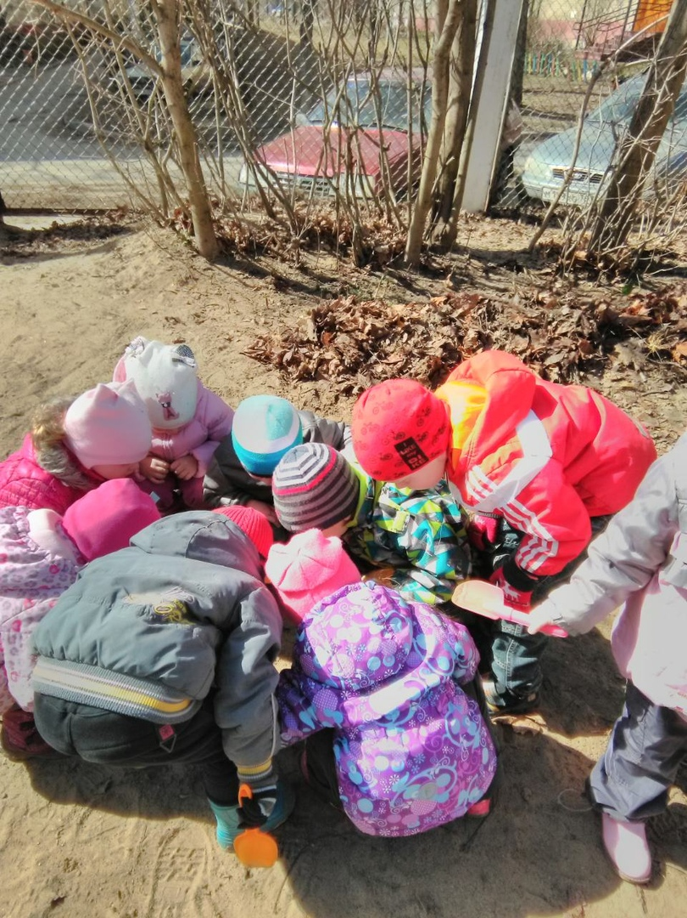
Апрель, апрель!
На дворе звенит капель.
По полям бегут ручьи,
На дорогах лужи
Скоро выйдут муравьи.
После зимней стужи.
Пробирается медведь
Сквозь лесной валежник.
Стали птицы песни петь,
И расцвёл подснежник.
(С. Маршак)

Что мы празднуем в апреле
1 апреля – День птиц. Развитие в детях ответственности за «братьев наших меньших».
12 апреля — День Космонавтики. В этот день Юрий Гагарин совершил первый полёт в космос.

Месяц МАЙ

Распустился ландыш в мае.
В самый праздник — в первый день.
Май цветами провожая,
Распускается сирень.
(С. Маршак)

Что мы празднуем в мае
1 мая - Праздник весны и день Труда. Солнце начинает припекать, и появляются цветы. Для многих семей начинается дачный сезон.
9 мая — День Победы. В этот день более полувека назад наши дедушки и прадедушки победили врага, тем самым подарили нам мир, который нам надо ценить!

Лето
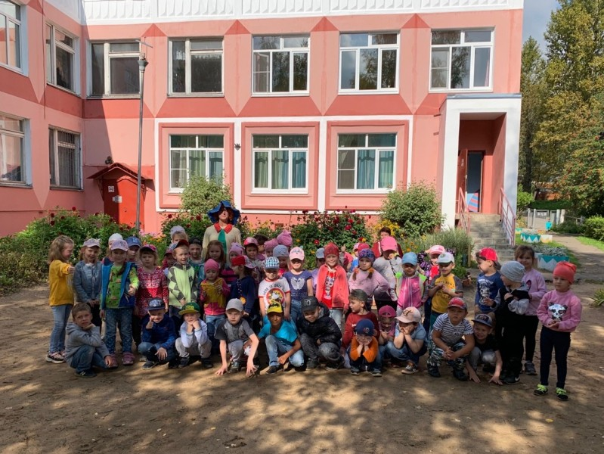
Летом природа занята ростом и развитием; жизнь в лесу бурлит, деревья приоделись в зелёный наряд, растения тянутся вверх, цветы распускаются и радуют своими необычайно красивыми бутонами, а животные выхаживают своих детёнышей; солнышко припекает сильнее; рассвет наступает рано, а темнеет позже; а в августе можно увидеть падающие звёзды и найти созвездия. В нашем детском саду, с наступлением тепла, утренний заряд эмоций и позитива начинается на утренней зарядке, которая проводится на улице. Дошкольники в это время года уже проводят большую часть времени, играя и развиваясь, на улице.

Месяц ИЮНЬ

Пришел июнь.
«Июнь! Июнь!» —
В саду щебечут птицы…
На одуванчик только дунь —
И весь он разлетится.
(С. Маршак)

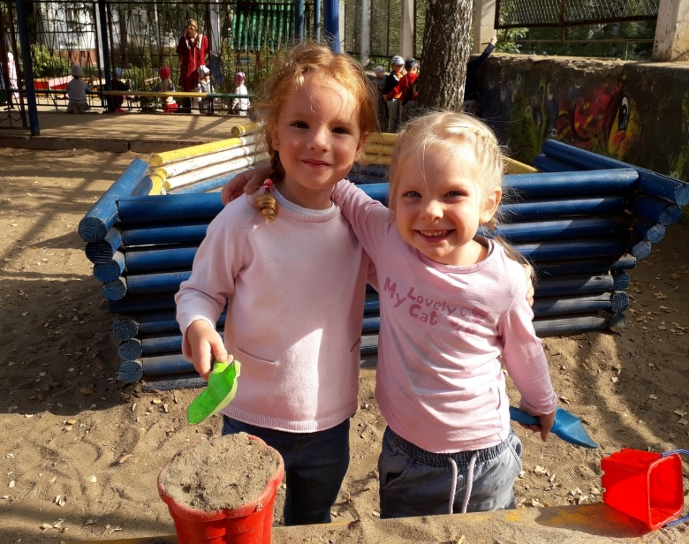
Что мы празднуем в июне

1 июня - Международный день Защиты детей. Цель праздника это поднять проблемные вопросы, касающиеся детей, и найти пути их решения.

Месяц ИЮЛЬ
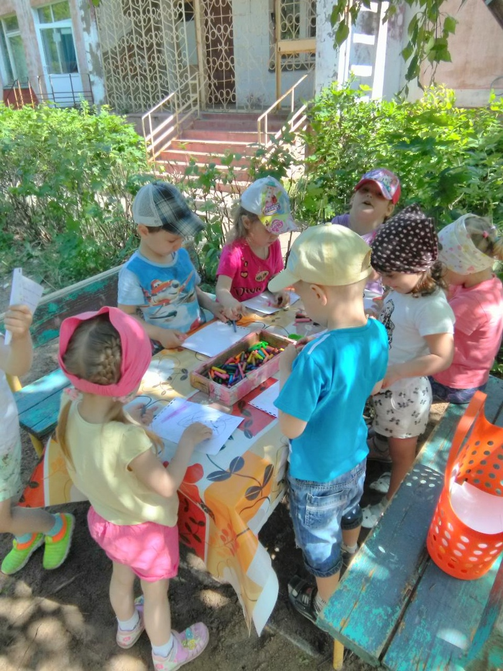
Сенокос идет в июле
Где-то гром ворчит порой.
И готов покинуть улей
Молодой пчелиный рой.
(С. Маршак)

Что мы празднуем в июле
8 июля – День семьи, любви и верности. Это семейный праздник, который можно отмечать вместе с родными и близкими.

Месяц АВГУСТ
Собираем в августе
Урожай плодов.
Много людям радости
После всех трудов.
Солнце над просторными
Нивами стоит.
И подсолнух зернами
Черными набит.
(С. Маршак)

Что мы празднуем в августе
14 августа — Первый Спас. Медовый спас. В этот день у пчелы выводят мед, поэтому в церквях в этот праздник принято освещать мед.
19 августа — Второй Спас. Яблочный Спас. Вот и яблоки поспели, в церквях освещают яблочки.
29 августа — Третий спас. К этому дню поспевают орехи и на Руси пекли пироги из свежего хлеба.
Осень
Деревья сменили свой зелёный наряд на золотой, зашумели листья, появляется ветер, он срывает нарядные листочки и пускает листопадом по дорогам и тропинкам. Долго еще будут кружиться листья, пока не опадут и деревья останутся голыми. Вот тогда с нетерпением будем ждать первый снег. Осенью природа замедляет свое развитие и готовится к зиме; птицы улетают в теплые края, а животные, одеваются в теплые шубки; погода становится все холодней и в конце ноября наступают первые морозы. Дети с большим удовольствием наблюдают, как листики на деревьях меняют свой цвет, как медленно пролетают последние сонные бабочки и мухи. А самое главное по традиции проходит праздник Осени.
Месяц СЕНТЯБРЬ
Ясным утром сентября
Хлеб молотят сёла,
Мчатся птицы за моря —
И открылась школа.
(С. Маршак)

Что мы празднуем в сентябре
1 сентября — День Знаний. У школьников и дошкольников начинается учебный год, а первоклашки идут в первый раз в школу на Первый Звонок!

Месяц ОКТЯБРЬ
В октябре, в октябре
Частый дождик на дворе.
На лугах мертва трава,
Замолчал кузнечик.
Заготовлены дрова
На зиму для печек.
(С. Маршак)
Что мы празднуем в октябре
1 октября - День пожилого человека. По традиции ребята готовятся к праздничному концерту в комплексном центре социального обслуживания населения Фрунзенского района г. Ярославля.
14 октября — Покров Пресвятой Богородицы. С этого дня становится холоднее и даже может выпасть первый снег. На Руси пекли тонкие блины и растапливали печи, чтобы было теплее и готовились к зиме.

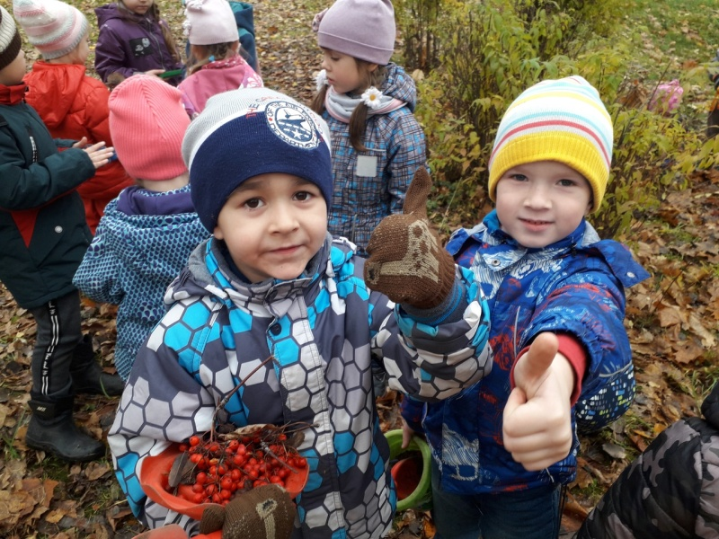
Месяц НОЯБРЬ
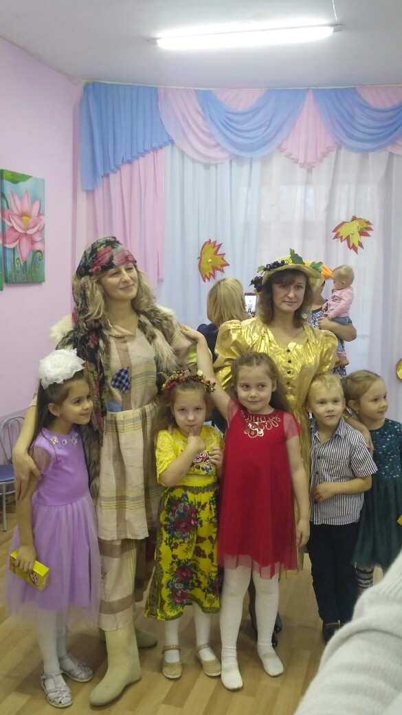
День седьмого ноября —
Красный день календаря.
Погляди в свое окно:
Всё на улице красно.
Вьются флаги у ворот,
Пламенем пылая.
Видишь музыка идёт
Там где шли трамваи.
Весь народ — и млад и стар — ,
Празднует свободу.
И летит мой красный шар
Прямо к небосводу!
(С. Маршак)

Что мы празднуем в ноябре
4 ноября – День Народного Единства. Это праздник героизма, мужества и сплоченности народа.
18 ноября - День рождения Дедушки Мороза. Именно он прячет желанные подарочки под Новогоднюю Ёлку.
25 ноября — День матери. В этот день во многих странах отмечается международный праздник Наших любимых мам.

Зима
Деревья, укутав свои веточки, оделипушистые белые шубки. Вода в реках и озерах замерзла и превратилась в лед. Из снега можно слепить снежную бабу и поиграть в снежки, с вихрем прокатиться с горы на санках. Для ребят это прекрасная пора, они с нетерпением ждут, когда пойдут гулять, чтобы поиграть в снежки. Так же традиционно зимой вместе с родителями делают скворечники или кормушки для птиц.
Зимой природа спит, накрывшись белым одеялом из снега и льда; на голых ветвях деревьев встречаются зимующие птицы; животные оставляют следы на снегу; временами случаются вьюги и морозы; дни короткие, а ночи длинные и холодные. Самое волнительное для каждого ребёнка, это ожидание нового года и исполнение самого заветного желания, загаданного Дедушке Морозу.

Месяц ДЕКАБРЬ
В декабре, в декабре
Все деревья в серебре.
Нашу речку, словно в сказке,
За ночь вымостил мороз.
Обновил коньки, салазки,
Ёлку из лесу привез.
Елка плакала сначала
От домашнего тепла.
Утром плакать перестала,
Задышала, ожила.
Чуть дрожат ее иголки,
На ветвях огни зажглись.
Как по лесенке, по ёлке
Огоньки взбегают ввысь.
Блещут золотом хлопушки.
Серебром звезду зажёг
Добежавший до верхушки
Самый смелый огонёк.
Год прошёл, как день вчерашний.
Над Москвою в этот час
Бьют часы Кремлевской башни
Свой салют — двенадцать раз.
(С. Маршак)

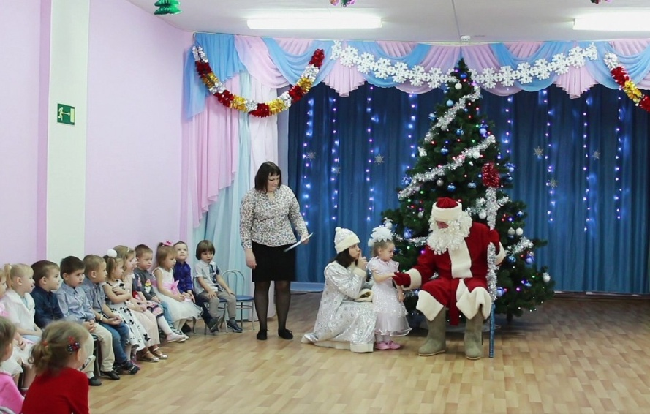
Что мы празднуем в декабре
В этом месяце начинается главная подготовка к самому долгожданному празднику – Новому Году, который мы начинаем встречать 31 декабря.
В нашем детском саду проходят сказочные новогодние утренники.

Месяц ЯНВАРЬ
Открываем календарь —
Начинается январь.
В январе, в январе
Много снегу на дворе.
Снег — на крыше, на крылечке.
Солнце в небе голубом.
В нашем доме топят печки.
В небо дым идет столбом.
(С. Маршак)
Что мы празднуем в январе
1 января — Со звоном курантов наступает Новый Год. Можно заглянуть под ёлку, чтобы найти долгожданные подарки.
7 января — Рождество Христово. Православный мир встречает светлый праздник Рождения Христа.
В ночь с 13 - 14 января — По старому календарю это день нового года, а по сложившейся современной традиции в этот день провожают старый новый год.

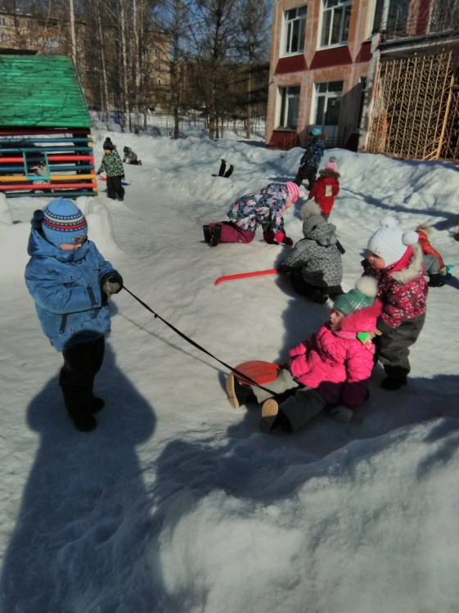
Месяц ФЕВРАЛЬ
Дуют ветры в феврале,
Воют в трубах громко.
Змейкой мчится по земле
Лёгкая позёмка.
Поднимаясь, мчатся вдаль
Самолетов звенья.
Это празднует февраль
Армии рожденье.
(С. Маршак)
Что мы празднуем в феврале
23 февраля – День Защитника Отечества. День Российской Армии.
Последняя неделя февраля — Праздник Масленицы. Всю неделю пекут блины, устраивают народные гуляния и провожают зиму.

